Création d’une clé USB d’installation windows 10

Etape 1 : Télécharger l’outil de création de média de Windows 10

Etape 2 : Exécuter le fichier mediacreationtool.exe et acceptez les termes du contrat de licence
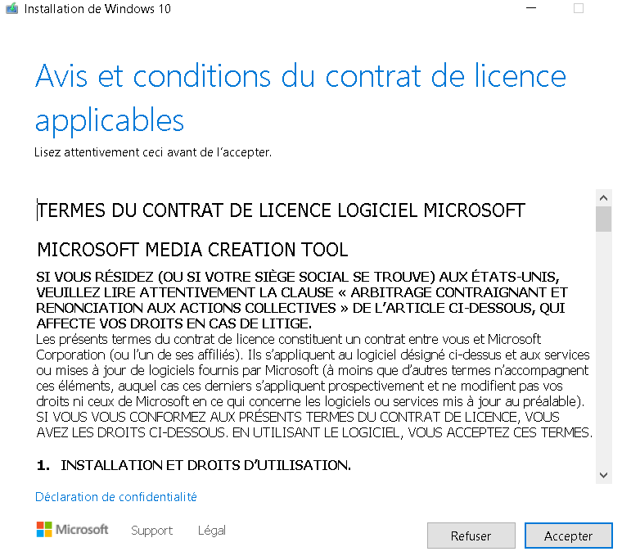
Etape 3 : Sélectionnez créer un support d’installation (clé USB, DVD ou fichier ISO) pour un autre PC
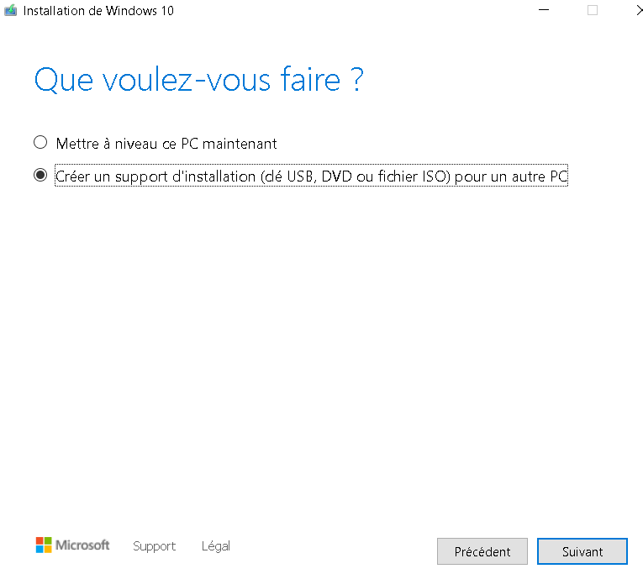
Etape 4 : Sélectionnez la langue et l’architecture du système , si vous cochez la case utilisez les options recommandées pour ce PC, le logiciel sélectionnera automatiquement les options adaptés à votre ordinateur
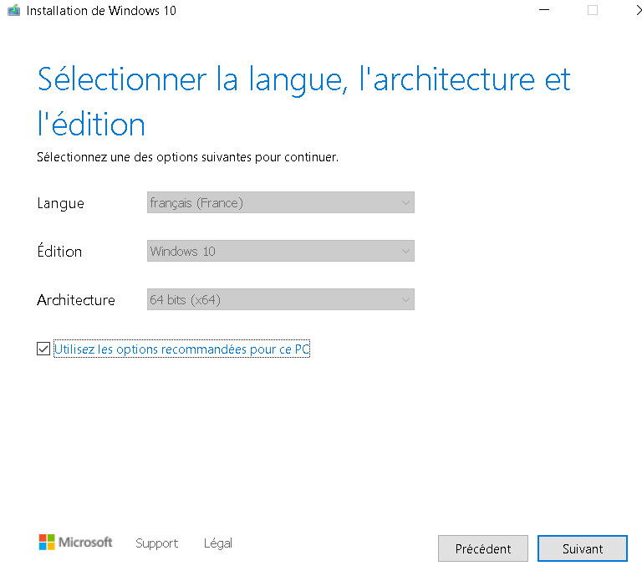
Etape 5 : Sélectionnez disque mémoire flash USB
S 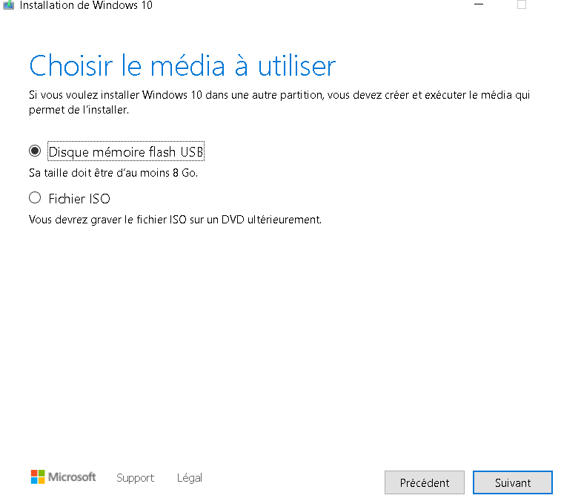
Etape 6 : Sélectionnez la clé USB sur laquelle les fichiers d’installation de Windows 10 seront copiée. Dans la capture ci-dessous je sélectionne la clé USB identifié par la lettre D. Si vous avez un doute sur la clé USB n’hésiter pas à aller faire un tour dans l’explorateur de fichiers pour voir ce qu’elle contient
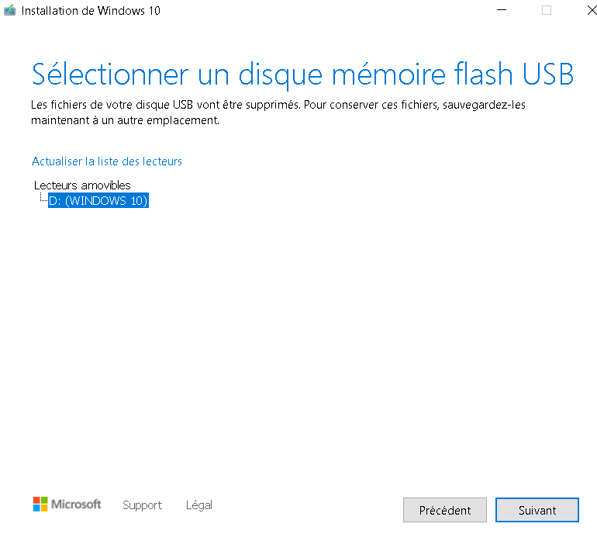
Etape 7 : Le logiciel télécharge les fichier d’installation de Windows 10 puis les copie sur la clé USB. Cette opération prend plus ou moins de temps selon la vitesse de votre connexion internet et les performances du contrôleur USB et de la clé USB
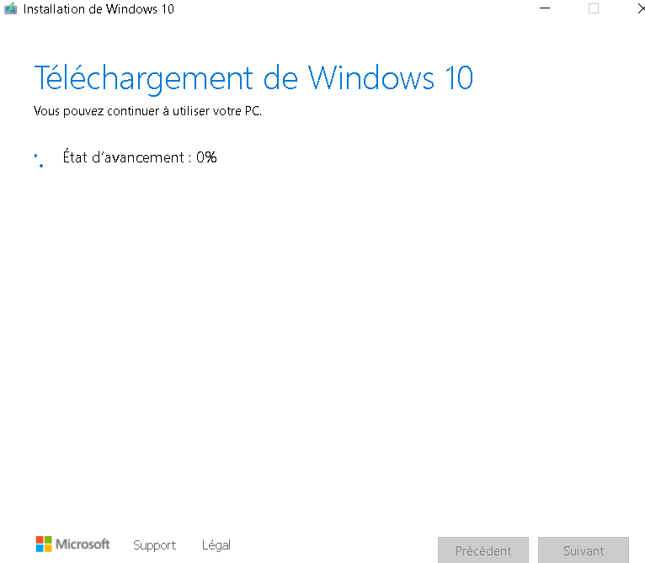
Etape 8 : Et voila votre clé d’installation Windows 10 est prête
